Лабораторная работа №3
  - Агентное моделирование
Кудякова София Андреевна
Содержание

1. Введение

1.1 Цель работы
Целью лабораторной работы является реализация эпидемиологической модели SIR в агентном подходе с использованием языка Julia и пакета Agents.jl, а также исследование влияния параметров модели, пространственной структуры, миграции и дополнительных мер управления распространением инфекции.
В отличие от классической компартментальной модели, агентный подход позволяет рассматривать популяцию как совокупность отдельных взаимодействующих агентов. Для каждого агента можно хранить индивидуальное состояние, положение в пространстве и историю заболевания.

1.2 Задачи работы
В рамках лабораторной работы необходимо:
- реализовать агентную модель SIR;
- задать пространственную структуру из нескольких городов;
- реализовать перемещение агентов между городами;
- реализовать передачу инфекции;
- реализовать выздоровление и смертность;
- выполнить базовый запуск модели;
- исследовать порог возникновения эпидемии;
- исследовать влияние неоднородности параметров между городами;
- исследовать влияние интенсивности миграции;
- реализовать карантинные меры;
- выполнить оптимизацию параметров модели;
- реализовать параметризованные вычисления;
- получить чистый Julia-код, Jupyter Notebook и Quarto-документацию средствами литературного программирования.
Методика лабораторной работы предусматривает именно такой переход от базовой модели к пространственной агентной модели и дальнейшее исследование параметров. simulation-modeling-lab-3.pdf

2. 1. Теоретические сведения

2.1 1.1. Классическая модель SIR
Классическая модель SIR разделяет население на три основные группы:
- $S$ — восприимчивые к инфекции;
- $I$ — инфицированные;
- $R$ — выздоровевшие.
Динамика классической модели описывается системой:
$$\frac{dS}{dt}=−β\frac{SI}{N},$$
$$\frac{dI}{dt}=β\frac{SI}{N}−γI,$$
$$\frac{dR}{dt}=γI.$$
Здесь $β$ характеризует интенсивность передачи инфекции, а $γ$ — скорость выздоровления. simulation-modeling-lab-3.pdf
В рассматриваемой работе используется агентная реализация этой идеи. Каждый человек представлен отдельным агентом, а его состояние хранится непосредственно в модели.

2.2 1.2. Агентная модель
Для реализации агента используется структура Person, унаследованная от GraphAgent. Для каждого агента хранятся:
- количество дней с момента заражения days_infected;
- состояние status, принимающее значения :S, :I или :R.
Основная структура агента реализована в файле:
project/src/sir_model.jl.
Именно этот файл содержит основную логику агентной SIR-модели. simulation-modeling-lab-3.pdf

2.3 1.3. Пространственная структура
Агенты располагаются на графе, вершины которого соответствуют городам, а рёбра задают возможные перемещения между ними.
В используемой реализации создаётся полный граф, поэтому каждый из трёх городов связан с двумя другими городами. simulation-modeling-lab-3.pdf
Таким образом, модель позволяет исследовать не только временную динамику эпидемии, но и пространственное распространение инфекции.

2.4 1.4. Параметры модели
В модели используются следующие параметры:
- Ns = [1000, 1000, 1000] — численность населения трёх городов;
- β_und — вероятность передачи инфекции невыявленными инфицированными;
- β_det — вероятность передачи инфекции выявленными инфицированными;
- infection_period = 14 — продолжительность заболевания;
- detection_time = 7 — время до выявления;
- death_rate = 0.02 — вероятность летального исхода;
- reinfection_probability = 0.1 — вероятность повторного заражения;
- Is = [0, 0, 1] — начальное число инфицированных;
- seed = 42 — начальное значение генератора случайных чисел;
- n_steps = 100 — продолжительность базовой симуляции.
Миграция задаётся матрицей migration_rates. Методика предусматривает именно такую пространственную интерпретацию параметров модели. simulation-modeling-lab-3.pdf

3. 2. Реализация модели

3.1 2.1. Инициализация
Функция initialize_sir создаёт модель, граф пространства и заполняет города агентами.
Для каждого города создаются агенты со статусом :S, после чего заданное количество агентов переводится в состояние :I. Начальный инфицированный агент в эксперименте располагается в третьем городе.
Для воспроизводимости экспериментов используется фиксированное значение seed = 42.

3.2 2.2. Шаг агента
На каждом шаге модели для инфицированного агента выполняются следующие действия:
- миграция между городами;
- передача инфекции;
- увеличение счётчика дней заболевания;
- выздоровление или смерть.
Такая последовательность непосредственно соответствует логике, заданной в методике лабораторной работы. simulation-modeling-lab-3.pdf

3.3 2.3. Передача инфекции
Если агент находится в состоянии :I, он может передавать инфекцию восприимчивым агентам, находящимся в том же городе.
При этом интенсивность передачи зависит от состояния выявления заболевшего агента.

3.4 2.4. Миграция
Для каждого агента предусмотрена возможность перемещения между городами.
Вероятности перехода задаются матрицей migration_rates. Таким образом, изменение интенсивности миграции позволяет исследовать, насколько пространственная мобильность населения влияет на скорость распространения эпидемии.

4. 3. Базовый эксперимент
Базовый эксперимент реализован в файле:
scripts/sir_run_basic.jl.
Для него использовались следующие параметры:
Параметр | Значение
Население городов | [1000, 1000, 1000]
$β_{und}$​ | 0.5
$β_{det}$​ | 0.05
Период инфекции | 14
Время выявления | 7
Смертность | 0.02
Повторное заражение | 0.1
Начальные инфицированные | [0, 0, 1]
Seed | 42
Число шагов | 100
В результате выполнения эксперимента были сохранены данные модели:
- data/sir_basic_agent.jld2;
- data/sir_basic_model.jld2;
а также график:
plots/sir_basic_dynamics.png.
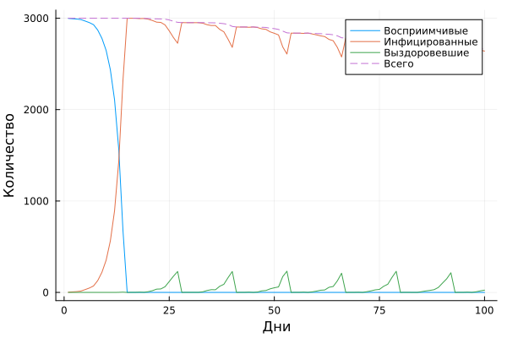
Рисунок 1: Базовая динамика агентной SIR-модели
На графике показано изменение количества восприимчивых, инфицированных и выздоровевших агентов во времени.
В начале эксперимента заражён только один агент в третьем городе. По мере выполнения симуляции инфекция распространяется среди восприимчивых агентов. После прохождения пика количество инфицированных уменьшается, а количество выздоровевших увеличивается.

5. 4. Порог возникновения эпидемии
Для исследования порога был создан скрипт:
scripts/sir_threshold.jl.
В эксперименте значение $β$ изменялось от 0.05 до 1.00 с шагом 0.05.
Для каждого значения рассчитывалось максимальное число инфицированных. Эпидемия считалась возникшей, если пиковая численность инфицированных превышала 5% населения.
При общей численности населения 3000 человек это соответствует условию:
$$I_{peak}>0.05⋅3000=150.$$
Результаты сохранялись в:
data/sir_threshold.csv.
Дополнительно программа определяет первое значение $β$, при котором выполняется критерий возникновения эпидемии.
Теоретический ориентир в используемой реализации определяется через продолжительность инфекционного периода:
$$β_{threshold}=\frac{1}{14}.$$
Полученный экспериментальный порог позволяет сравнить поведение стохастической агентной модели с теоретической оценкой.

6. 5. Гетерогенность городов
Следующим этапом было исследование неоднородности параметров между городами.
Эксперимент реализован в:
scripts/sir_heterogeneity.jl.
Для трёх городов были заданы разные значения коэффициента передачи:
$$β_{und}=[0.2, 0.5, 0.8].$$
Таким образом:
- город 1 имеет низкую скорость передачи;
- город 2 — среднюю;
- город 3 — высокую.
Для выявленных случаев использовалось:
$$β_{det}=\frac{β_{und}}{10}.$$
Результаты сохранялись в:
data/sir_heterogeneity.csv.
Для каждого города были построены отдельные графики.
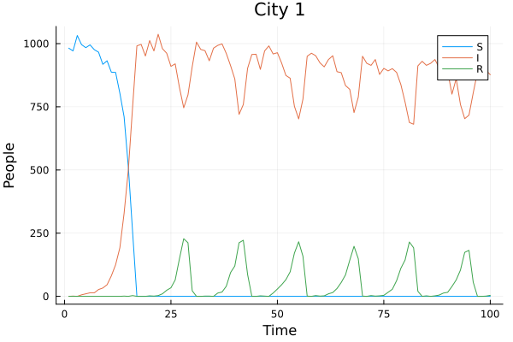
Рисунок 2: Динамика SIR в городе 1
На первом графике показана динамика восприимчивых, инфицированных и выздоровевших агентов в городе с наиболее низким значением $β$.
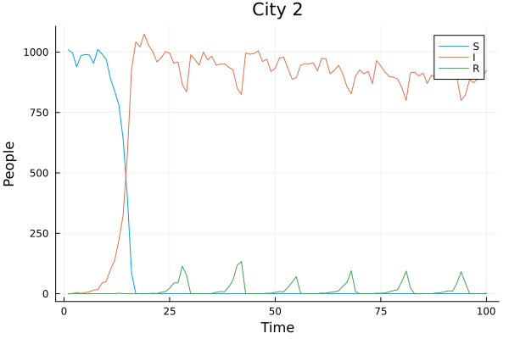
Рисунок 3: Динамика SIR в городе 2
Во втором городе используется промежуточное значение коэффициента передачи, поэтому динамика распространения инфекции отличается от первого города.
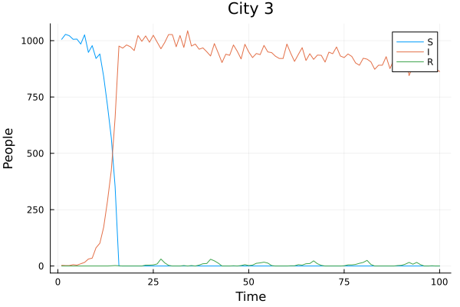
Рисунок 4: Динамика SIR в городе 3
В третьем городе значение $β$ максимально. Поэтому инфекция распространяется быстрее.
Полученный эксперимент показывает, что неоднородность параметров отдельных территорий приводит к различающейся локальной динамике эпидемии даже при одинаковой численности населения городов.

7. 6. Исследование миграции
Влияние миграции исследовалось с помощью:
scripts/sir_migration_peak.jl.
Для эксперимента использовались значения интенсивности миграции:
$$0.0, 0.1, 0.2, 0.3, 0.4, 0.5.$$
Матрица миграции строилась так, чтобы вероятность остаться в текущем городе была равна:
$$1−m,$$
где $m$ — интенсивность миграции.
Оставшаяся вероятность распределялась между двумя другими городами.
Для каждого значения миграции определялись:
- пиковое число инфицированных;
- время достижения пика.
Результаты сохранялись в:
data/sir_migration_peak.csv.
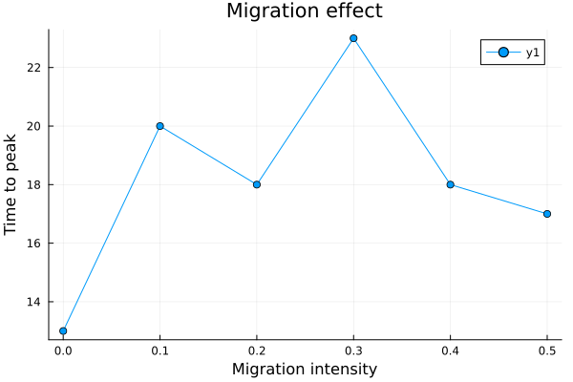
Рисунок 5: Влияние интенсивности миграции на время достижения пика
На основе полученной таблицы определяется интенсивность миграции, соответствующая минимальному времени достижения пика.
Таким образом, эксперимент позволяет количественно оценить влияние мобильности населения на скорость распространения эпидемии.

8. 7. Карантинные меры
Для исследования карантина использовался:
scripts/sir_quarantine.jl.
В эксперименте сравнивались два сценария:
- без карантина;
- с карантином.
Начальные параметры обоих сценариев одинаковы.
Карантин включался, если доля инфицированных в конкретном городе превышала 10%.
При выполнении условия соответствующая строка матрицы миграции изменялась таким образом, что агенты больше не могли покидать данный город.
Результаты сохранялись в:
data/sir_quarantine.csv.
Критерием эффективности карантина являлось сравнение:
- пикового количества инфицированных;
- общего числа умерших.
Таким образом, введение карантинного ограничения позволяет оценить влияние ограничения мобильности на распространение инфекции.

9. 8. Оптимизация параметров
Оптимизационный эксперимент реализован в:
scripts/sir_optimize_constrained.jl.
Целью являлось минимизировать общее число умерших при сохранении пика заболеваемости ниже 30% населения.
Таким образом, ограничение имело вид:
$$I_{peak}<0.30.$$
Оптимизировались три параметра:
- $β$ в диапазоне [0.1, 1.0];
- detection_time в диапазоне [3, 14];
- death_rate в диапазоне [0.01, 0.1].
Для каждого набора параметров выполнялось несколько повторных симуляций, после чего рассчитывались средние значения пиковой заболеваемости и смертности.
В качестве оптимизационного инструмента использовался пакет BlackBoxOptim.
Полученный результат сохранялся в:
data/optimization_constrained_result.jld2.
Оптимизационный эксперимент позволяет найти такой набор параметров модели, при котором количество умерших минимально при соблюдении ограничения на пик эпидемии.

10. 9. Параметризованное исследование
Отдельно было выполнено параметризованное исследование в файле:
scripts/lab04_parameterized.jl.
Были исследованы три набора параметров:
$β$​ | detection_time | death_rate
0.2 | 7 | 0.02
0.5 | 7 | 0.02
0.8 | 7 | 0.02
Для каждого набора запускалась отдельная агентная симуляция.
В качестве результатов рассчитывались:
- пиковая доля инфицированных;
- число умерших.
Результаты сохранялись в:
data/parameterized_results.csv.
Параметризованный эксперимент позволяет сравнить поведение модели при различных значениях основного коэффициента передачи инфекции.
При увеличении $β$ ожидается более интенсивное распространение инфекции, что отражается на величине пика заражённых и итоговых эпидемиологических показателях.

11. 10. Литературное программирование
В лабораторной работе использовался подход литературного программирования.
Основной дополнительный литературный файл:
scripts/lab04_additional.jl.
Из него были получены несколько представлений одного и того же исследования:
- чистый Julia-код;
- Quarto-документ;
- Jupyter Notebook.
Производные файлы находятся в:
scripts/generated/lab04_additional.jl
report/lab04_additional.qmd
notebooks/lab04_additional.ipynb
Аналогично для параметризованного эксперимента были получены:
scripts/generated/lab04_parameterized.jl
report/lab04_parameterized.qmd
notebooks/lab04_parameterized.ipynb
Таким образом, один литературный источник используется для получения нескольких форматов представления результатов.
Методика лабораторной работы непосредственно требует генерации чистого кода, Jupyter Notebook и Quarto-документации, а также выполнения параметризованного Notebook. simulation-modeling-lab-3.pdf

12. 11. Jupyter Notebook
В проекте находятся два Notebook:
notebooks/lab04_additional.ipynb
notebooks/lab04_parameterized.ipynb
Первый содержит дополнительное исследование агентной SIR-модели.
Второй предназначен для выполнения параметризованного эксперимента.
Выполнение Notebook позволяет получить результаты вычислений непосредственно в интерактивной среде Jupyter.
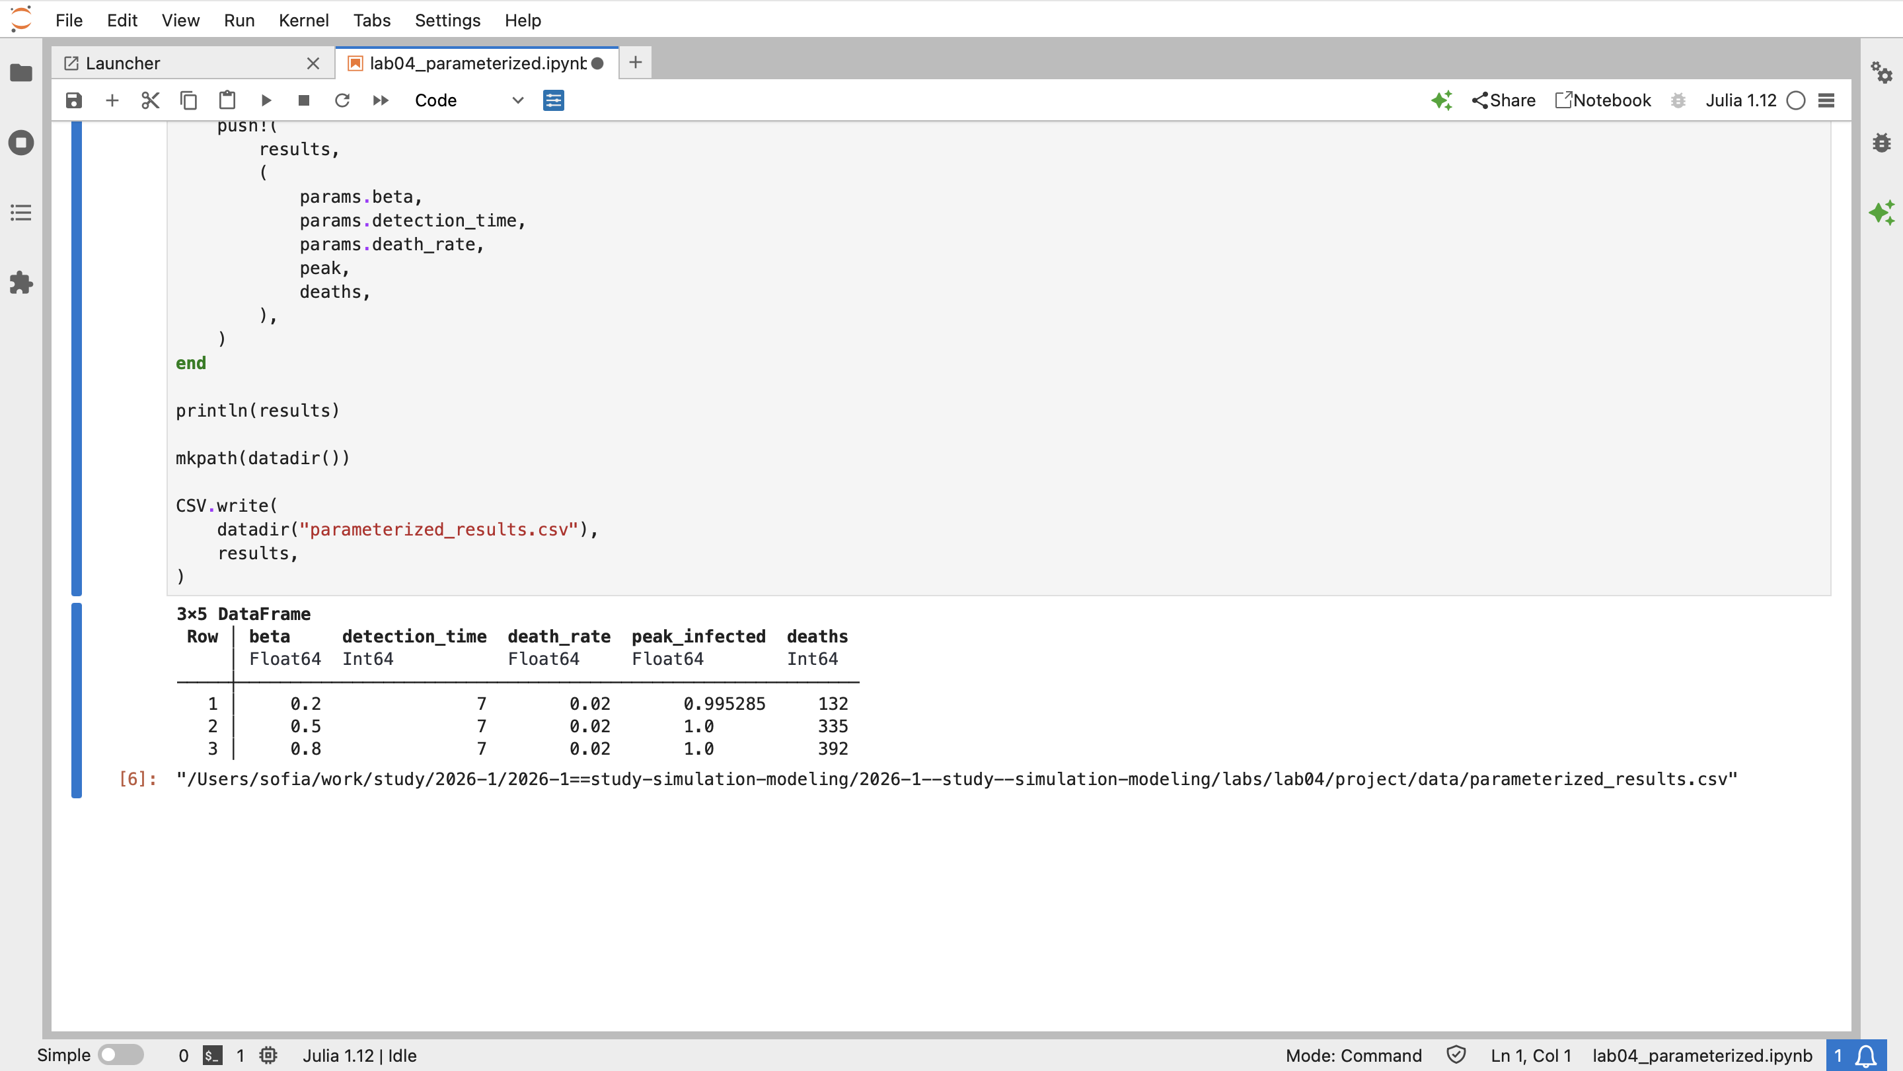
Рисунок 6: Параметризованный Jupyter Notebook

13. 12. Структура проекта
Итоговая структура проекта содержит исходный код модели, экспериментальные скрипты, данные, графики, Notebook и Quarto-документацию.
Основные каталоги:
project/
├── data/
├── notebooks/
├── plots/
├── report/
├── scripts/
├── src/
└── test/
В каталоге data/ находятся результаты проведённых экспериментов, в plots/ — построенные графики, в notebooks/ — Jupyter Notebook, а в scripts/ — исходные Julia-скрипты.
Основная модель расположена в:
src/sir_model.jl
Дополнительные исследования реализованы отдельными скриптами:
scripts/sir_threshold.jl
scripts/sir_heterogeneity.jl
scripts/sir_migration_peak.jl
scripts/sir_quarantine.jl
scripts/sir_optimize_constrained.jl

14. 13. Результаты работы
В ходе лабораторной работы была реализована агентная модель распространения инфекции SIR с пространственной структурой из трёх городов.
Были выполнены следующие исследования:
- базовая динамика распространения инфекции;
- определение порога возникновения эпидемии;
- исследование неоднородности коэффициента передачи между городами;
- исследование влияния миграции;
- сравнение сценариев с карантином и без него;
- оптимизация параметров при ограничении на пиковую заболеваемость;
- параметризованный запуск модели;
- генерация чистого кода, Quarto-документации и Jupyter Notebook.
Полученные результаты сохранены в каталогах data/, plots/, notebooks/ и report/, что позволяет воспроизвести проведённые вычисления и повторно обработать результаты.

15. Заключение
В лабораторной работе была реализована агентная модель SIR на языке Julia с использованием пакета Agents.jl.
В отличие от классической модели, агентная реализация учитывает отдельных участников эпидемического процесса и позволяет включить пространственную структуру. В модели были реализованы три города, миграция между ними, передача инфекции, выздоровление и смертность.
Проведённые эксперименты показали возможность исследования влияния различных факторов на динамику эпидемии. Были рассмотрены неоднородность параметров городов, интенсивность миграции и карантинные ограничения.
Дополнительно была реализована оптимизация параметров модели с ограничением на пиковую заболеваемость, а также параметризованные вычисления.
Использование литературного программирования позволило получить из одного исходного материала Julia-код, Quarto-документацию и Jupyter Notebook, что обеспечивает удобство воспроизведения и документирования вычислительного эксперимента.

Список литературы

